100jähriges Jubiläum der Soldatenkameradschaft Langenstadt

Die SK Langenstadt feierte mit vielen Gästen der benachbarten Soldatenkameradschaften ihr 100jähriges Jubiläum. Nach dem Festgottesdienst gedachten alle Kameraden am Ehrenmal der gefallenen Kameraden. Bei der Feier im Festzelt berichtete Günther Juris in einem kurzweiligen Vortrag über die Geschichte der SK Langenstadt. BKV Kreisvorsitzender Winand Beyerlein ehrte verdiente Mitglieder mit Ehrenzeichen. Die langjährigen früheren Vorsitzenden Alfred Preußinger und Günther Juris wurden zu Ehrenvorsitzenden ernannt.
Stellv. Landrat Jörg Kunstmann und Bürgermeister Harald Hübner übermittelten in Ihren Grußworten die Glückwünsche des Landkreises Kulmbach und der Gemeinde Neudrossenfeld. Beide betonten die wichtige Funktion der Soldatenkameradschaften als Bindeglied zur Bundeswehr.
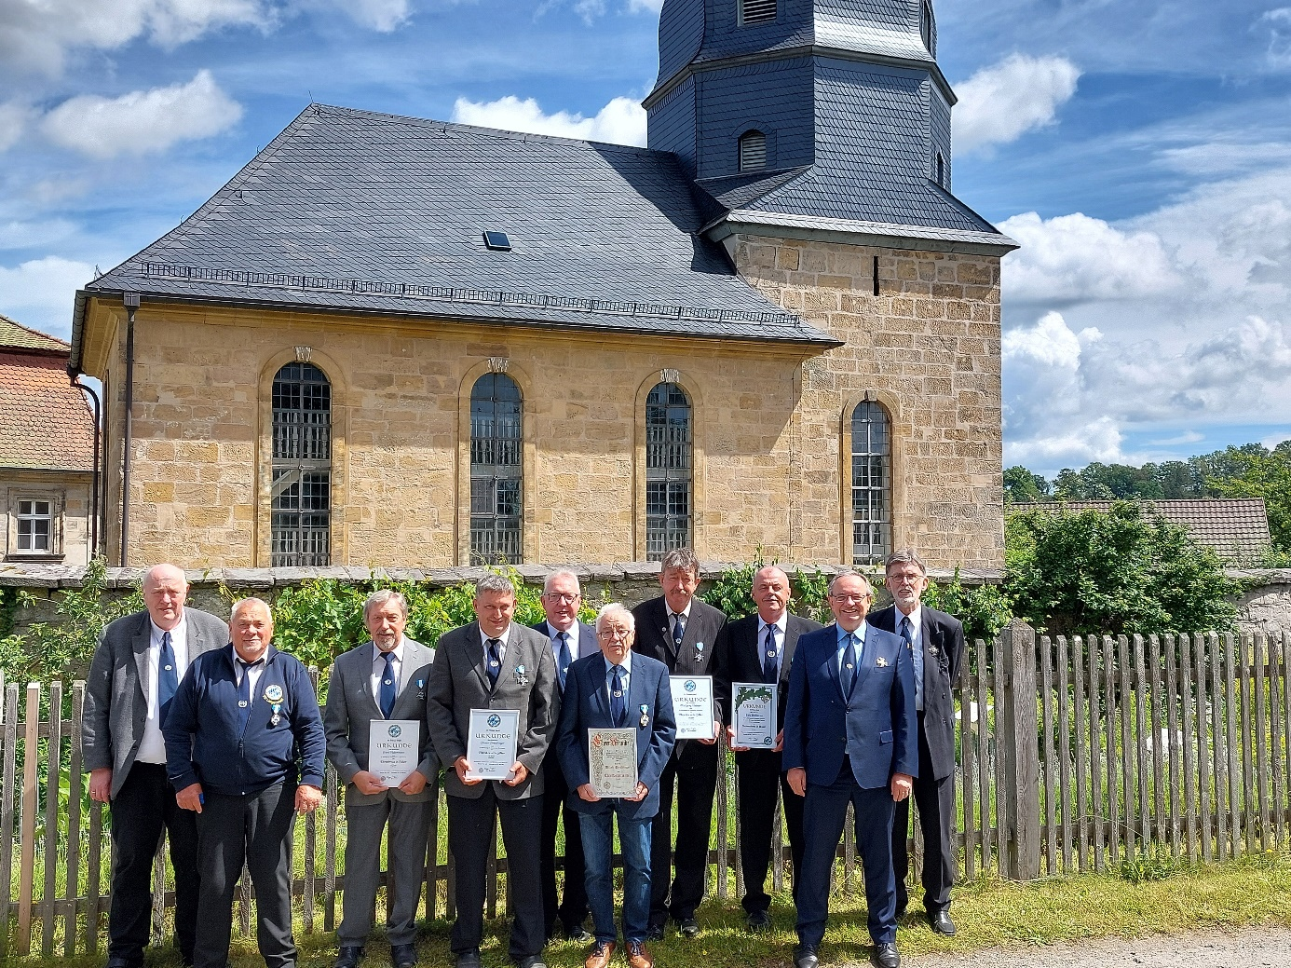
Von links: Frank Kirschner (Vors.), Herbert Müller (EKg), Gerd Habermann (EKs), Otmar Preußinger (stellv. Vors. – Ens), Bürgermeister Harald Hübner, Alfred Preußinger (Ehrenvorsitzender), Wolfgang Hübner (ENs), Uwe Hofmann (EKg), Kreisvorsitzender BKV Kulmbach Winand Beyerlein, Günther Juris (Ehrenvorsitzender).

